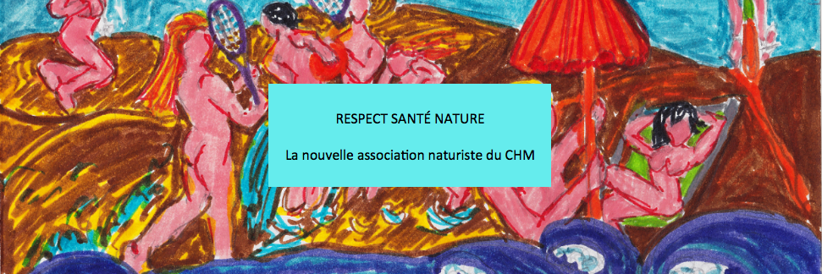

BULLETIN D’ADHESION

Association soumise à la loi du 1er juillet 1901

Et au décret du 16 août 1901

Prénom

…………………………………………………

Nom

……………………………………………………………….

Date de naissance : …...../…..…/……………….

Adresse :

…………………………………………………………………………………………………………………………….

code postal : …………………… ville : …………………………………………………………………………

tel : ……………………………………………………….

Email : ………………………………………………………………………………

Le montant de la cotisation est de 15€ pour l’année 2016, payable par chèque à envoyer avec le bulletin rempli au président de l’association, Gilles Kerpen, CHM, avenue de l’Europe, Europa 89, 33930 Vendays Montalivet

MERCI POUR VOTRE SOUTIEN !